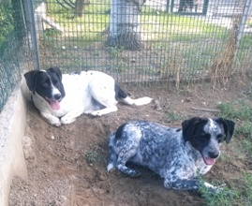

STELLA E REMO

Stella è sullo sfondo, bianca con le orecchie nere, e Remo è in primo piano, con il bel manto a macchie.
Sono due cagnolini di taglia media, di circa 4 anni (del 2010) e dal carattere riservato e un po’ timoroso.
Si avvicinano con cautela a chi conoscono, ed è necessario conquistarli con dolcezza e pazienza. Il loro carattere è docile e meritano una bella famiglia, qualcuno che voglia dedicare un po’ di tempo a diventare loro amico, per la vita!
Canile di Ravenna 0544 453095

